2019年江苏省普通高中学业水平测试（必修科目）模拟卷（2）
化 学
注 意 事 项
考生在答题前请认真阅读本注意事项及个体答题要求
- 本试卷包含选择题（第1题～第23题，共23题69分）、非选择题（第24题～第26题，共3题31分）共两部分。考生答题全部答在答题卡上，答在本试卷上无效。本次考试时间75分钟。考试结束后，请将本试卷和答题卡一并放在桌面，等待监考员收回。
- 答题前，请务必将自己的姓名、准考证号用书写黑色字迹的0.5毫米签字笔填写在本试卷及答题卡上。
- 请认真核对监考员在答题卡右上角所粘贴条形码上的姓名、准考证号是否与本人的相符合。
- 答选择题必须用2B铅笔把答题卡上对应题目的答案标号涂黑。如需改动，请用橡皮擦干净后，再选涂其他答案。答非选择题必须用书写黑色字迹的0.5毫米签字笔写在答题卡上的指定位置，在其他位置答题一律无效。
可能用到的相对原子质量：H 1 C 12 N 14 O 16 Al 27 S 32 Cl 35.3 Fe 56 Cu 64
Sr 88 Ba 137
一、单项选择题：在每题的4个选项中，只有1个选项是符合要求的（本部分23题，每题3分，共69分）。
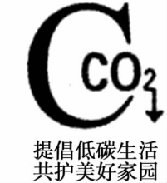
1．“低碳生活”可以理解为：减少二氧化碳的排放，低能量、低消耗、低开支的生活方式。下列行为不利于低碳生活的是
A．LED灯使用
B．纸张双面打印
C．多乘公共交通工具出行
D．大量使用一次性餐具用品
2．无水氯化钙是一种价廉、优质的干燥剂。氯化钙属于
A．酸 B．碱 C．盐 D．混合物
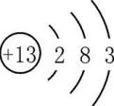
3．下列化学用语表示正确的是
A．氯化钠的分子式：NaCl B．铝离子的结构示意图：
C．葡萄糖的最简式：CH₂O D．Ba(OH)₂的电离方程式：Ba(OH)₂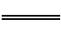Ba²⁺ + OH^{－2}
4．氢的三种核素：、和 ，它们之间存在差异的是
A．中子数 B．电子数 C．原子序数 D．质子数
5．下列气体不能用向上排空气法收集的是
A．NO B．NO₂ C．CO₂ D．Cl₂
6．下列互为同分异构体的是
A．红磷和白磷 B．¹⁶O和¹⁸O C．甲烷和丁烷 D．CH₃OCH₃和CH₃CH₂OH
7．下列物质的主要成分不属于天然高分子的是
A．淀粉 B．蚕丝 C．油脂 D．纤维素
8．下列变化属于化学变化的是
A．拨云见日 B．花香四溢 C．冰冻三尺 D．酿谷成酒
9．下列有关物质应用的叙述中，正确的是
A．明矾可用于水的杀菌消毒 B．水玻璃可用作木材防火剂
C．Na₂CO₃可用于治疗胃酸过多 D．焰色反应可用于鉴别NaCl和NaOH
10．下列物质中只含有共价键的是
A．N₂ B．MgCl₂ C．NH₄Cl D．KF
11．下列反应中热量变化与右图一致的是
生成物
反应物
能量
A．天然气的燃烧
B．油脂在人体内氧化
C．NaOH 溶液和 HNO₃ 溶液反应
D．氢氧化钡晶体和氯化铵晶体反应
12．在含有大量SO、OH－、Na⁺的溶液中，还可能大量共存的离子是
A．Ba²⁺ B．Cl－ C．Mg²⁺ D．HCO
13．下列有关实验操作或现象描述正确的是
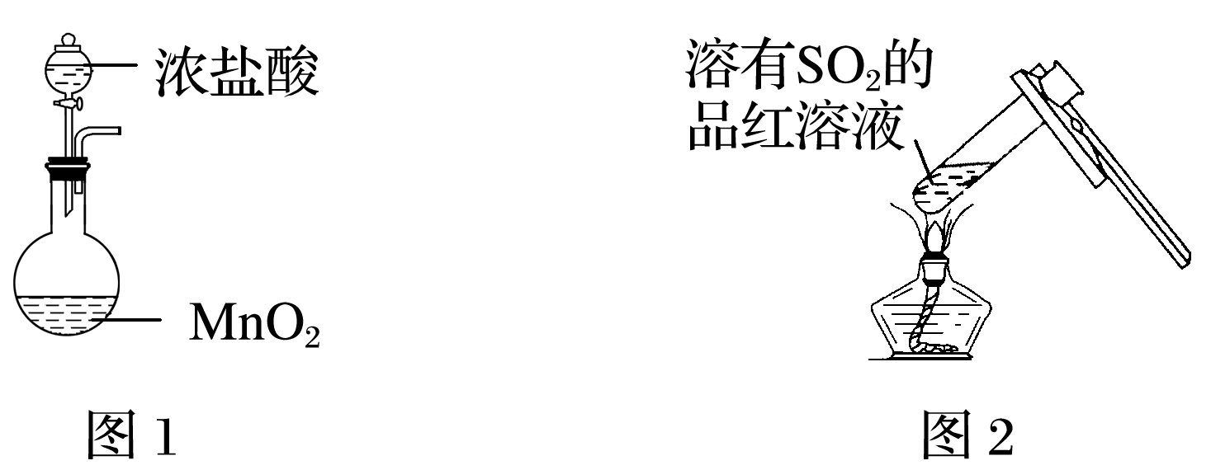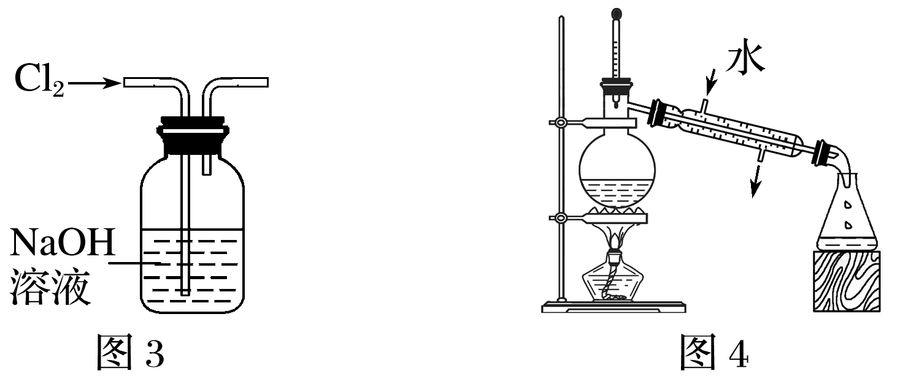
A．实验室用图1装置制备Cl₂ B．加热后图2中溶液颜色恢复红色
C．用图3装置除去Cl₂中含有的少量HCl D．实验室用图4装置制取少量蒸馏水
14．实验室用铁片和稀硫酸制备H₂。下列说法不正确的是
A．升高温度能加快反应速率 B．用铁粉代替铁片能加快反应速率
C．滴入数滴CuSO₄溶液能加快反应速率 D．增加H₂SO₄用量能加快反应速率
15．高温时铁与水蒸气能发生反应：3Fe ＋ 4H₂O(g) Fe₃O₄＋ 4H₂，该反应属于
A．置换反应 B．分解反应 C．化合反应 D．复分解反应
16．苯是一种重要的有机化工原料，下列有关苯的叙述不正确的是
A．分子式为C₆H₆ B．属于不饱和烃
C．密度比水小 D．无色无毒的液体
17．利用辉铜矿冶炼铜时发生的主要反应为Cu₂S ＋ O₂2Cu ＋ SO₂，下列有关该反应的说法正确的是
A．硫元素被氧化 B．O₂发生了氧化反应
C．Cu₂S仅作还原剂 D．反应中Cu元素无电子转移
18．下列有机反应不属于取代反应的是
A．CH₄ ＋Cl₂ CH₃Cl ＋ HCl
B．HC≡CH ＋ HClH₂C=CHCl
C．
D．
19．下列反应的离子方程式书写正确的是
A．钠与水反应：Na ＋ 2H₂O = Na＋ ＋ 2OH－ ＋ H₂↑
B．FeCl₂溶液与Cl₂反应：Fe^{2＋} ＋ Cl₂ = Fe^{3＋} ＋ 2Cl－
C．Cu(OH)₂与稀HNO₃反应：Cu(OH)₂ ＋ 2H＋ = Cu^{2＋} ＋ 2H₂O
D．CaCO₃与CH₃COOH反应：CaCO₃ ＋ 2H＋ = Ca^{2＋} ＋ CO₂↑ ＋ H₂O
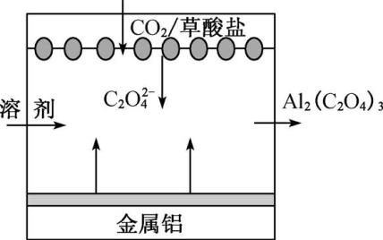
20．《科学美国人》评近三年十大创新技术之一是碳呼吸电池，电池装置如下图所示，下列说法正确的是
A．金属铝作正极
B．负极发生了还原反应
C．利用该技术可捕捉大气中的CO₂
D．该电池工作时电能转变为化学能
21．下列说法正确的是
A．常温常压下，1 mol CH₄的体积是22.4 L
B．0.1 mol Fe在氯气中完全燃烧失去电子数为0.2N_{A}(N_{A}表示阿伏伽德罗常数的数值)
C．用激光笔照射可鉴别Fe(OH)₃胶体和FeCl₃溶液
D．SO₂能使品红溶液褪色，说明SO₂有氧化性
22．短周期元素X、Y、Z、W的原子序数依次增大，X是原子半径最小的元素，Y原子最外层电子数是次外层的3倍；Z与X处于同一主族，W的原子序数是Y的2倍。下列叙述不正确的是
A．原子半径的大小顺序：r(Z)＞r(W)＞r(Y)＞r(X)
B．元素Y的简单气态氢化物的热稳定性比W的弱
C．X、Y两种元素可形成化合物X₂Y、X₂Y₂
D．Z、W两种元素最高价氧化物对应的水化物之间能发生反应
23．为探究某铜的硫化物组成，取一定量硫化物在氧气中充分灼烧，将生成的气体全部通入盛有足量的H₂O₂和BaCl₂的混合液中，得到白色沉淀 4.66 g；将灼烧后的固体（仅含铜与氧2种元素）完全溶于100 ml 1 mol·L^{ˉ1} H₂SO₄中，过滤，得到0.64 g 红色固体，将滤液稀释至 200 mL，测得c(Cu²⁺)=0.1 mol·L^{ˉ1}。已知：Cu₂O + H₂SO₄ = CuSO₄ + Cu + H₂O。
下列说法正确的是
A．得到白色沉淀亚硫酸钡
B．原铜的硫化物中n(Cu)∶n(S)=2∶3
C．最后所得的溶液最多可以溶解铁1.12 g
D．灼烧后的固体中n(Cu₂O)∶n(CuO)=1∶1
- 非选择题（本部分3题，共31分）
24.（15分）本题为选做题，包括A、B两题。选学《化学与生活》模块的考生答A题，选学《有机化学基础》模块的考生答B题。每位考生只可选做1题。若两题都作答，则以A题计分。
A．《化学与生活》 化学科学与材料、人体健康和环境保护等密切相关。
(1)（5分）践行“绿水青山就是金山银山”理念，实现人与自然和谐共生。
①下列做法会加剧雾霾天气的是 ▲ (填字母)。
a．禁烧秸秆 b．潮汐发电 c．燃煤供暖
②下列污水处理的方法中只涉及物理方法的是 ▲ (填字母)。
a．活性炭吸附法 b．氧化还原法 c．中和法
③下列措施不属于城市生活垃圾无害化处理的是 ▲ (填字母)。
a．封闭式焚烧 b．露天堆放 c．卫生填埋
④处理含CO、SO₂烟道气污染的一种方法是将其在催化剂作用下转化为单质S，发生反应的化学方程式为 ▲ 。
⑵（6分）营养均衡、合理用药是人体健康的保证。
现代医学研究表明，甘蔗中含有丰富的糖分、水分，此外，还含有对人体新陈代谢非常有益的各种维生素、脂肪、蛋白质、有机酸（苹果酸、柠檬酸）、氨基酸、钙、铁、磷、钾、铜、锌、镁、硒等物质。
①钙、锌、磷、钾元素中属于人体所需微量元素的是 ▲ （填元素符号）。
②人体需要的营养素主要有糖类、油脂、蛋白质、无机盐、维生素和 ▲ （填名称）。
③ ▲ （填字母）能促进人体对Ca²⁺的吸收。
a．维生素A b．维生素C c．维生素D
④甘蔗中所含丝氨酸、赖氨酸为人体自身不能合成，该类氨基酸被称为 ▲ 氨基酸。
⑤苹果酸、柠檬酸属于 ▲ （填字母）
a．酸味剂 b．甜味剂 c．着色剂
⑥以下药物可以治疗胃酸分泌过多的是 ▲ (填字母)。
a．阿司匹林 b．泡腾片 c．复方氢氧化铝片
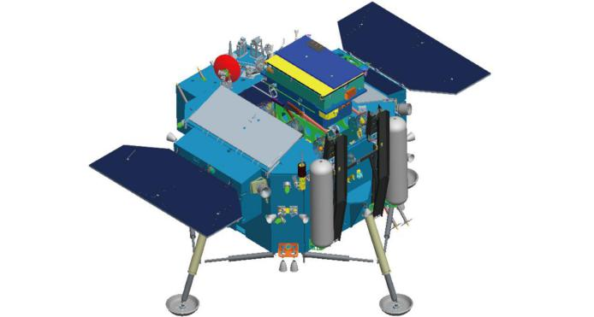
⑶（4分）创新发展材料推动人类社会的进步。
2019年1月3日10时26分，由中国航天科技集团有限公司研制的嫦娥四号探测器成功着陆在月球背面预选着陆区。
①嫦娥四号探测器采用大量CFRP(碳纤维增强塑料)。CFRP属于 ▲ (填字母)。
a．金属材料 b．无机非金属材料 c．复合材料
②嫦娥四号探测器的承力梁采用轻质钛合金构件。下列不属于钛合金性质的是 ▲ (填字母)。
a．高强度 b．高密度 c．高韧性
③嫦娥四号探测器的飞行仪表板多采用有机玻璃材料。有机玻璃受热易熔化，易于加工成型，属于 ▲ (填“热固性”或“热塑性”)塑料。
④机场建设需要大量的钢材、水泥、玻璃等建筑材料，其中生产水泥和玻璃所需的共同原料是_______(填化学式)
B．有机化学基础（15分）
⑴ (5分)根据分子中所含官能团可预测有机化合物的性质。
① 分子中所有原子位于同一条直线上的是 ▲ （填字母）。
a．乙烷 b．乙烯 c．乙炔
② 能发生水解反应的有机物是 ▲ （填字母）。
a．CH₃CH₂Br b．CH₃CH₂OH c．葡萄糖
③ 鉴别苯与甲苯适宜的试剂是 ▲ （填字母）。
a．水 b．KMnO₄酸性溶液 c．NaOH溶液
④ 下列化合物中，能发生酯化反应的是 ▲ （填字母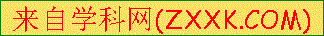）。
a．CH₃CHO b．HCOOCH₃ c．CH₃OH
⑤ 能鉴别和两种物质的试剂是 ▲ （填字母）。
a．FeCl₃溶液 b．金属钠 c．饱和NaHCO₃溶液
⑵ (10分)自从四苯乙烯(TPE)的聚集诱导发光(AIE)现象被报道以来，这一与常规荧光分子聚集诱导荧光淬灭(ACQ)性质截然不同的特性引起了科研工作者的广泛兴趣。以下是TFE的一种合成路线(部分试剂及反应条件省略)：
NaOH溶液
△
① A的名称是 ▲ ；B中官能团的名称是 ▲ ，D中官能团的名称是 ▲ ；
② B→C的反应类型为 ▲ ； E→F的化学方程式是 ▲ 。
③ W是D的同分异构体，具有下列结构特征：ⅰ．属于萘（）的一元取代物；ⅱ．存在羟甲基（－CH₂OH）。写出W的一种可能的结构简式： ▲ 。
25．（6分）A为日常生活中常见的化合物，B为淡黄色固体，C、G、H均为气体，其中C、H为单质，G能使红色石蕊试剂变蓝，E是一种由两种元素组成的具有耐高温、硬度大的耐热冲击材料，其摩尔质量为 41 g·moL^{－1}。
A
F
G
E
D
C
A
B
①
②
③
A
H
高温/催化剂

⑴ B的电子式为 ▲ 。
⑵ E的化学式为 ▲ 。
⑶ 写出反应②的离子方程式（D足量）： ▲ 。
⑷ 写出反应③的化学方程式： ▲ 。
26．（10分）高纯硝酸锶[Sr(NO₃)₂]用于制造电视显像管、光学玻璃，也用于医药等。
Ⅰ．工业硝酸锶中常含有硝酸钙、硝酸钡等杂质（硝酸钙可溶于浓硝酸，而硝酸锶、硝酸钡不溶于浓硝酸）。提纯硝酸锶的实验步骤如下：
①取含杂质的硝酸锶样品，__________，搅拌，过滤，并用浓HNO₃洗涤滤渣。
②将滤渣溶于水中，加略过量(NH₄)₂Cr₂O₇（重铬酸铵），用氨水调节pH为7.5左右，使Ba^{2＋}沉淀，过滤。
③将滤液用硝酸调节pH为1时，慢慢加入H₂C₂O₄·2H₂O将过量的Cr₂O还原为Cr³⁺，再用氨水调节pH=7，生成Cr(OH)₃沉淀，过滤。
④将滤液用硝酸调节pH至2～3，蒸发浓缩，冷却结晶，过滤，洗涤。
⑤将得到的Sr(NO₃)₂·2H₂O晶体在100 ℃条件下干燥，得到高纯硝酸锶。
(1)补充完整步骤①： ▲
(2)步骤③中H₂C₂O₄·2H₂O将过量的Cr₂O还原为Cr³⁺，同时产生一种无色无味的气体，写出该反应的离子方程式： ▲ 。
(3)步骤③中生成的Cr(OH)₃沉淀经处理后可以循环使用，方法是：一定条件下向Cr(OH)₃中加入H₂O₂后，再加入氨水，即可得到(NH₄)₂Cr₂O₇（重铬酸铵）。请写出由Cr(OH)₃生成(NH₄)₂Cr₂O₇的化学方程式： ▲ 。
(4)过氧化锶（SrO₂·2H₂O）制备原理：Sr(NO₃)₂＋H₂O₂＋2NH₃·H₂O＝SrO₂·2H₂O↓＋2NH₄NO₃。测得相同时间内 H₂O₂ 的利用率随浓度的变化关系如右图所示。5%的H₂O₂ 比 20%的H₂O₂ 的利用率低的原因是 ▲ 。
82
◆
80
◆
◆
◆
78 ◆
H₂O₂的利用率/%
5 15 202530
H₂O₂的质量分数/%

Ⅱ．Sr(NO₃)₂受热易分解，生成Sr(NO₂)₂和O₂；在500 ℃时，Sr(NO₂)₂进一步分解生成SrO及氮氧化物。取一定质量含Sr(NO₂)₂的Sr(NO₃)₂样品，加热至完全分解，得到10.40 g SrO固体和10.16 g混合气体。计算该样品中Sr(NO₃)₂的质量分数（请写出计算过程，结果精确到0.01）。
2019年江苏省普通高中学业水平测试（必修科目）模拟卷二
化学参考答案
单选题（共23题，每题3分，共69分）
题号 | 1 | 2 | 3 | 4 | 5 | 6 | 7 | 8 | 9 | 10 | 11 | 12
答案 | D | C | C | A | A | D | C | D | B | A | D | B
题号 | 13 | 14 | 15 | 16 | 17 | 18 | 19 | 20 | 21 | 22 | 23
答案 | B | D | A | D | A | B | C | C | C | B | D
24.A．化学与生活（15分） （除方程式2分外，其余每空1分）
⑴ ① c ② a ③ b ④2CO + SO₂ 2CO₂ + S↓
⑵ ① Zn ② 水 ③ c ④ 必需 ⑤ a ⑥ c
⑶ ① c ② b ③ 热塑性 ④ CaCO₃
B．《有机化学基础》
⑴ ① c ② a ③ b ④ c ⑤ a （每空1分）
⑵ ① 甲苯（2分）；羧基（1分），羰基（1分） ② 取代反应（2分）；
（2分）
③ (写出一个即可)
Na
O
[
+
2-
O
]
Na
+
- ⑴ ( 1分) ⑵ AlN ( 1分)
H
Cl
[
]
+
_
H
Cl
[
]
+
_
⑶ AlN+OH⁻ +H₂O = AlO +NH₃ ↑ ( 2分)
⑷4NH₃+3O₂ 2N₂↑ +6H₂O ( 2分)
高温
催化剂
26.Ⅰ. (1)向其中加入适量浓HNO₃溶解 （1分）
(2)8H＋＋3H₂C₂O₄·2H₂O＋Cr₂O===2Cr³⁺＋6CO₂↑＋13H₂O (2分)
（或8H＋＋3H₂C₂O₄＋Cr₂O===2Cr³⁺＋6CO₂↑＋7H₂O）
- 2Cr(OH)₃＋3H₂O₂＋2NH₃·H₂O===(NH₄)₂Cr₂O₇＋7H₂O (2分)
(4)浓度低的双氧水反应速率慢，相同时间内反应的H₂O₂较少 (1分)
Ⅱ. m(样品)＝10.40 g＋10.16 g＝20.56 g
n(SrO)＝10.40 g/104 g·mol^{－1}＝0.10 mol
n[Sr(NO₃)₂]×212 g·mol^{－1}＋n[Sr(NO₂)₂]×180 g·mol^{－1}＝20.56 g (1分)
n[Sr(NO₃)₂]＋n[Sr(NO₂)₂]＝0.10 mol (1分)
解得：n[Sr(NO₃)₂]＝0.08 mol
n[Sr(NO₂)₂]＝0.02 mol (1分)
w[Sr(NO₃)₂]＝×100%＝82.49% (1分)

